1ο Γυμνάσιο Αγίου Ιωάννη Ρέντη Μάθημα: Τεχνολογία
Σχολικό έτος: 2016-2017 Καθηγητής: Ηρ.Ντούσης

Διδακτική ενότητα: Πειραματική έρευνα σε εικονικό εργαστήριο

Τάξη-τμήμα: Γ

Ανάθεση εργασίας υπ’αρ.6

Άσκηση : Μία ομάδα τεχνολογίας επιλέγει την πειραματική έρευνα:
«Πως επηρεάζει το χρώμα ενός δοχείου την θερμοκρασία του νερού που περιέχει, σε σχέση με την θερμική ακτινοβολία μιας φωτεινής ηλεκτρικής πηγής».
Αξιοποιώντας το α) Το βιβλίο της Φυσικής της β΄ τάξης γυμνασίου – ενότητα 8.3 / ηλεκτρονική διεύθυνση : http://ebooks.edu.gr/modules/ebook/show.php/DSGYM-B200/530/3515,14423/ και το εικονικό εργαστήριο με αναπαράσταση μιας τέτοιας διάταξης στην ηλεκτρονική διεύθυνση : http://www.seilias.gr/index.php?option=com_content&task=view&id=434&Itemid=32&catid=41
απαντήστε στα παρακάτω ερωτήματα που ακολουθούμε στη εκτέλεση μιας πειραματικής έρευνας: | 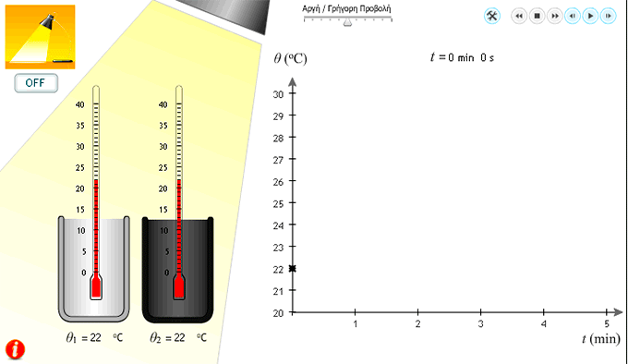

- Ποιο πρόβλημα προσπαθεί να λύσει η συγκεκριμένη έρευνα ;
- Ποια είναι η υπόθεση της έρευνας ;
- Ποιες είναι οι μεταβλητές της έρευνας ( ανεξάρτητη – εξαρτημένη – σταθερές/ελεγχόμενες );
- Με κατάλληλη χρήση των χειριστηρίων της προσομοίωσης να λάβετε 5 μετρήσεις για τα μεγέθη των μεταβλητών της έρευνας και να τα καταχωρήσετε σε πίνακα δεδομένων που θα δημιουργήσετε. Τα χειριστήρια, σας επιτρέπουν μεταφορά σε οποιαδήποτε ένδειξη χρονικής στιγμής ( έως 5 sec) επιλέξετε.
- Σχηματίστε ένα διάγραμμα σε μιλλιμετρέ ( ή γράφημα) και περιγράψτε τι παρατηρείτε ( συσχέτιση μεταξύ των 2 μεταβλητών / Ανάλυση των αποτελεσμάτων) ;
- Ποιο είναι το συμπέρασμα της έρευνας ; Επαληθεύτηκε η υπόθεση ;

Καλή επιτυχία !!!
.
Στο τέλος της εργασίας σας να καταγράψετε τις πηγές
πληροφόρησης που χρησιμοποιήσατε.

